PLANO DE AULA
Aula 13 | Tempo estimado: 1 hora e 30 minutos | Faixa-Etária: Game Starter
Tipo da atividade: No computador
Ferramenta(s): Godot

Conteúdos
- Tipo de jogo: Infinity Run;
- Criar nó;
- Criar Cena;
- Comunicação de Scripts.

Objetivos
- Finalizando projeto;
- Criando pontuação;
- Criando GameManager.

Estratégias e atividades
- Crie um novo nó (node) na cena main > pesquise por Game:
  - Renomeie para GameManager e mova ele para cima de BackGround e depois crie um script para ele.
    - Observe que ocorreram mudanças nos outros scripts se atente-se a isso no github.
Bird.gd
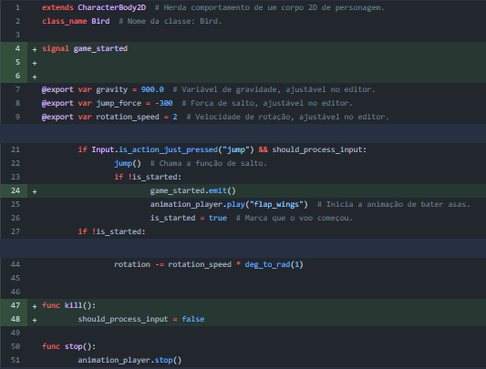
pipe_spawn.gd
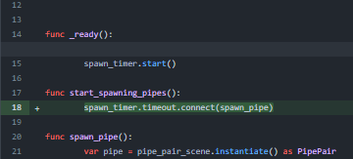

- Continuando na main, Mova o bird para baixo do PipeSpawner.
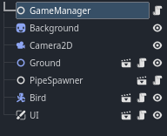
- Criando uma nova cena:
  - Crie uma nova Cena > Other > CanvasLayer.

- Crie um novo nó (node):
  - Pesquise por MarginContainer e use essas configurações.

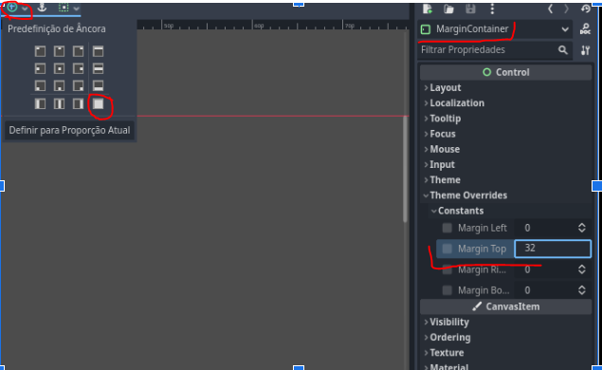

- Adicionando outros nós:
  - Adicione todos esses nós na hierarquia e os organize assim:
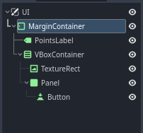

- PointsLabel:
  - A font e o asset que temos em font precisamos somente arrastá-la:

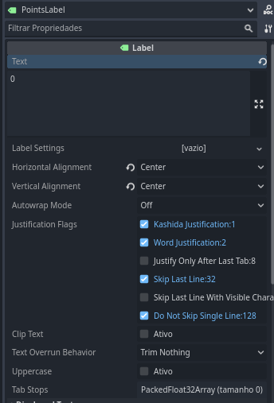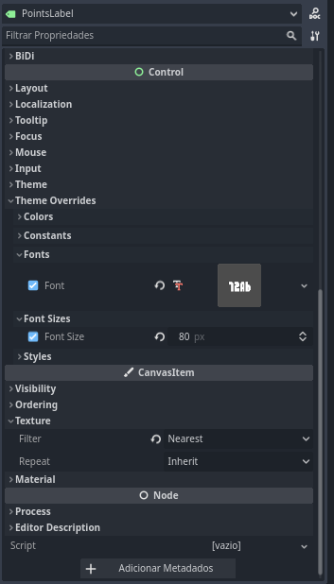

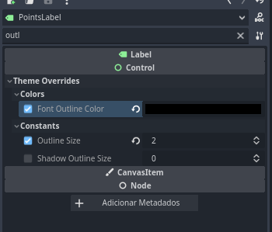

- VBoxContainer:
  - Usando o botão do lado de visualizar centralizamos:

Para ficar assim:
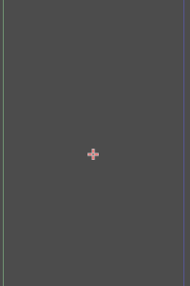

- Texture Rect:
  - Arraste o asset gameover para dentro de texture:
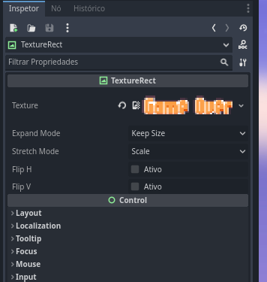

- Button:
  - A font e o asset que temos em font precisamos somente arrastá-la:
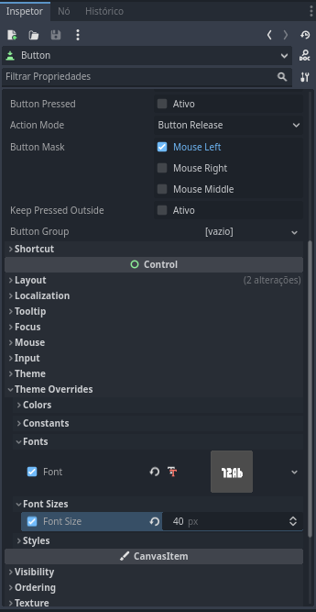
- Não se esqueça de esconder o VboxContainer:
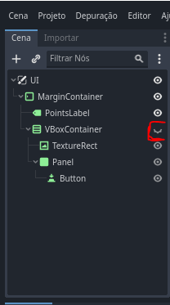

- Criando o script de UI:
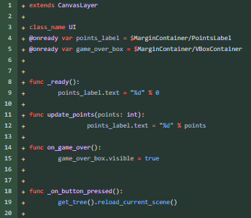

- Comunicação do botão:
  - Clique no botão vá em node e pressed e depois conectar.
  - Isso vai gerar a comunicação e este trecho do script:

- Instanciando UI:
  - Vá na cena main e com o botão direito em cima dela instancie a cena UI.

Recursos
- Computador, internet, Godot instalado.

Observação
- Nada a observar.

Tarefas
- Pesquisar o que é uma HUD de um jogo e dar exemplo de pelo menos dois jogos.

